Физика, 11 класс
Демо-вариант
- При силе тока в проводнике 20 А на участок прямого проводника длиной 50 см в однородном магнитном поле действует сила Ампера 12 Н. Вектор индукции магнитного поля направлен под углом 37° к проводнику ( sin37⁰=0,6, cos37⁰=0,8). Определите модуль индукции магнитного поля. Ответ выразите в теслах и округлите до целого числа.
- На рисунке изображен проволочный виток, по которому течет электрический ток в направлении, указанном стрелкой.
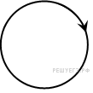
Виток расположен в плоскости чертежа. В центре витка вектор индукции магнитного поля тока направлен
- Луч света падает на плоское зеркало. Угол между падающим и отраженным лучами равен 30°. Чему равен угол между отраженным лучом и зеркалом? (Ответ дать в градусах.)
- На рисунке приведен график гармонических колебаний тока в колебательном контуре.

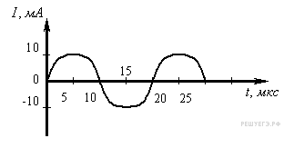
Если конденсатор в этом контуре заменить на другой конденсатор, емкость которого в 4 раза меньше, то каков будет период колебаний? (Ответ дать в мкс.)

- 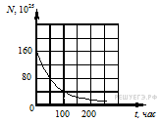Дан график зависимости числа не распавшихся ядер эрбия от времени. Каков период полураспада этого изотопа эрбия? (Ответ дать в часах.)
- Сколько протонов и сколько нейтронов содержится в ядре ?
- Ядро претерпело ряд - и -распадов. В результате образовалось ядро. Определите число -распадов.
- Работа выхода для материала катода вакуумного фотоэлемента равна 1,5 эВ. Катод освещается монохроматическим светом, у которого энергия фотонов равна 3,5 эВ. Чему равно запирающее напряжение, при котором фототок прекратится? (Ответ дать в вольтах.) Заряд электрона принять равным 1,6·10⁻¹⁹ Кл, а 1 эВ — 1,6·10⁻¹⁹ Дж.
В1. На рисунке представлен график зависимости силы тока в катушке индуктивностью 10 ⁻² Гн от времени .
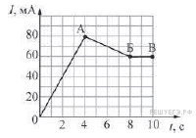Установите соответствие между участками графика и значениями модуля ЭДС самоиндукции.

К каждой позиции первого столбца подберите соответствующую позицию второго столбца и запишите в таблицу выбранные цифры под соответствующими буквами.

УЧАСТОК ГРАФИКА |  | МОДУЛЬ ЭДС САМОИНДУКЦИИ
А) АБ  Б) БВ |  | 1) 0 В  2) 0,0075 В  3) 0,05 мВ  4) 0,0025 В  5) 0,2 мВ
С1. При помощи линзы, фокусное расстояние которой 20 см, получено изображение предмета на экране, удаленного от линзы на 1 м. На каком расстоянии от линзы находится предмет?

